**РОССИЙСКИЙ УНИВЕРСИТЕТ ДРУЖБЫ НАРОДОВ**

**Факультет физико-математических и естественных наук**

**Кафедра прикладной информатики и теории вероятностей**

**ОТЧЕТ**

**ПО ЛАБОРАТОРНОЙ РАБОТЕ № 3**

*дисциплина: Архитектура вычислительных систем*

Студент: Уханаева Сансара Зоригтуевна

Студ. билет № 1132229047

Группа: НБИбд-03-22

**МОСКВА**

2022 г.

**Цель работы:**

Целью работы является освоение процедуры оформления отчетов с помощью легковесного языка разметки Markdown.

**Выполнение лабораторной работы:**

1. Откроем терминал

2. Перейдем в каталог курса сформированный при выполнении лабораторной работы №3:



Обновим локальный репозиторий, скачав изменения из удаленного репозитория с помощью команды

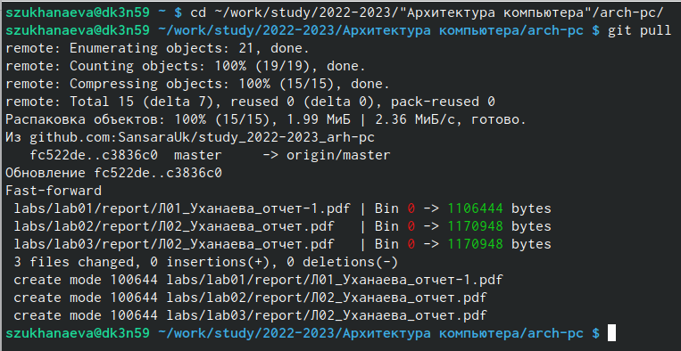

3. Перейдем в каталог с шаблоном отчета по лабораторной работе № 4



4. Проведем компиляцию шаблона с использованием Makefile. Для этого введем команду make



Сгенерировались файлы report.pdf и report.docx. Откроем и проверим корректность полученных файлов.

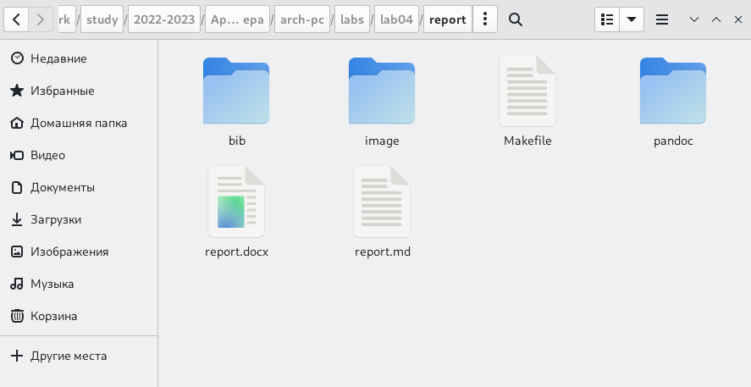

5. Удалим полученный файлы с использованием Makefile. Для этого введем команду make clean



Проверим, что после этой команды файлы report.pdf и report.docx были удалены.

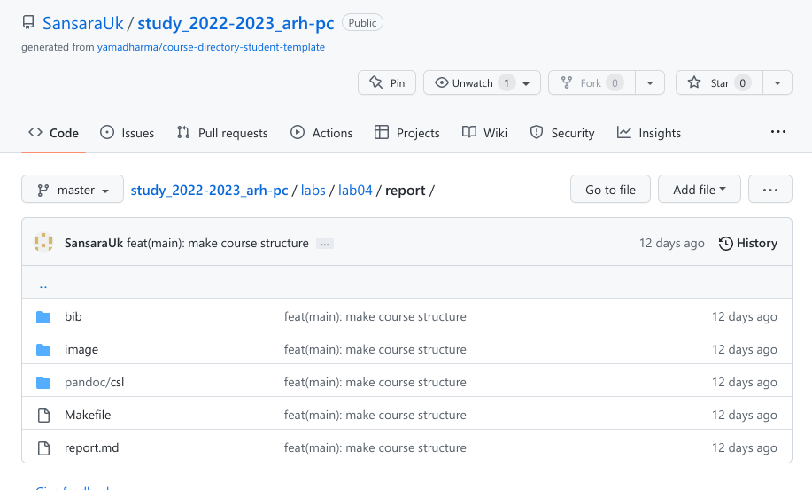

6.

Откроем файл report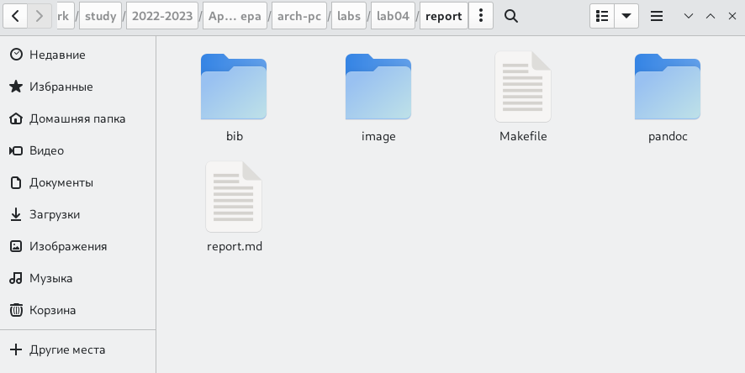.md c помощью текстового редактора gedit и внимательно изучим структуру этого файла.

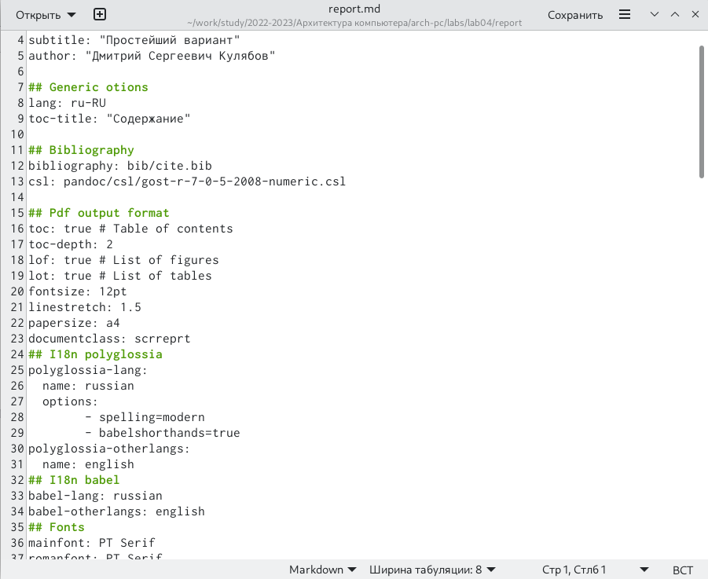

7. Заполним отчет и скомпилируем отчет с использованием Makefile и проверим корректность полученных файлов.

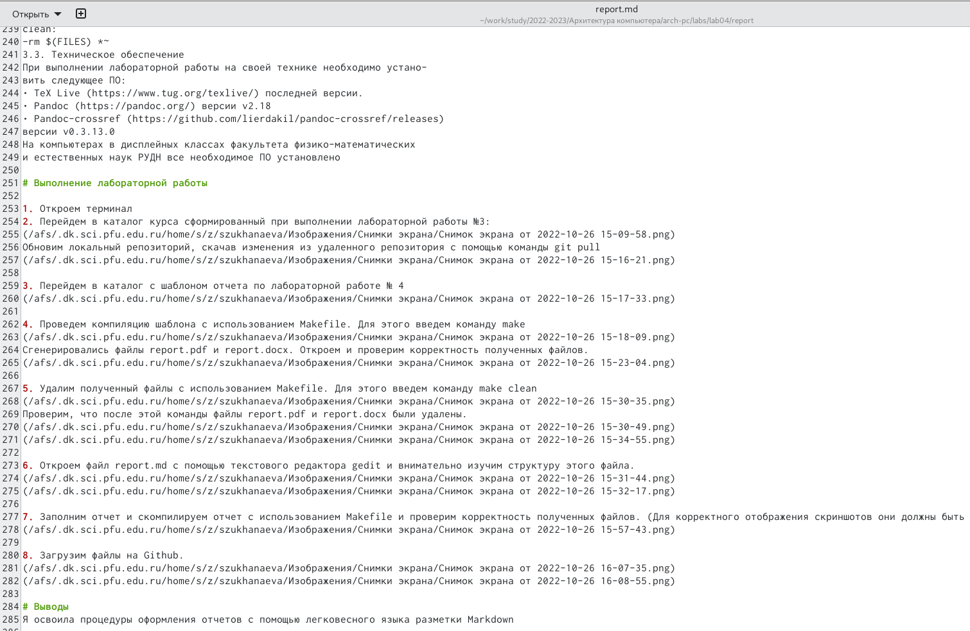

8. Загрузим файлы на Github.

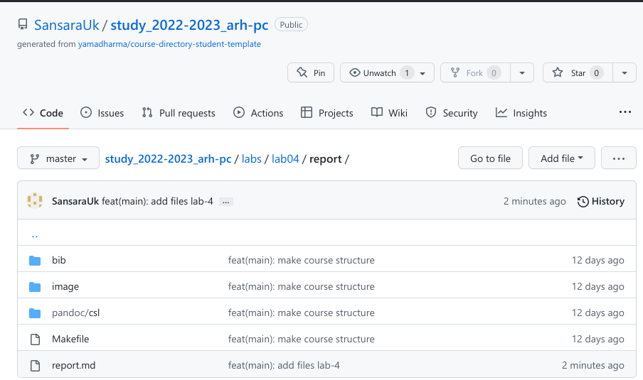

**Задание для самостоятельной работы**

1. В соответствующем каталоге сделаем отчёт по лабораторной работе № 3 в формате Markdown. В качестве отчёта предоставим отчёты в 3 форматах: pdf, docx и md.

2. Загрузим файлы на github

**Вывод:** Я освоила процедуры оформления отчетов с помощью легковесного языка разметки Markdown.